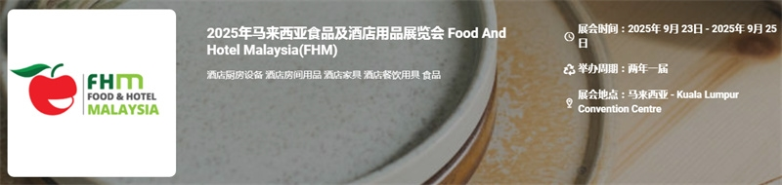

展会介绍
2025年马来西亚食品及酒店用品展览会（Food And Hotel Malaysia(FHM)）将于2025年09月23日~09月25日在马来西亚吉隆坡会议中心举办，展会的主办方是英富曼展览集团，展会的举办周期是两年一届，自1991 年创办，马来西亚酒店用品展览会FHM是马来西亚规模最大、专业性最强、知名度最高的国际食品酒店展。展会上有来自马来西亚及泰国、越南、印尼、印度等 56 个国家及地区的零售商，餐饮商，批发商及专业生产商。 FHM 展会同时得到了马来政府和外贸发展局的全力支持，展会期间将举行相关的食品酒店研讨会。
展品范围
酒店厨房设备: 商用厨房设备、电磁炉、燃气灶、咖啡机、榨汁机、和面机、馒头机、切菜机、菜馅机、商用烘焙、制冷设备、糕点设备、冰激凌机设备、自助餐设备等
酒店房间用品: 电话机、本夹、文件架、垃圾桶、收纳箱、一次性日用品、客房用纺织品、浴袍、拖鞋、制服、干洗袋、地毯、墙纸、挂件、摆件、窗帘、装饰品、日历、镜子等
酒店家具: 桌子、椅子、沙发、餐厅酒吧家具、装饰材料、指示牌、灯具、灯箱、酒店设备用品、垃圾桶、户外家具、户外休闲用品等
酒店餐饮用具: 商用餐具、厨具、纸杯、餐桌用品、餐具、餐盘、酒杯、餐饮服务用具、不锈钢锅、咖啡杯、一次性餐盒、垃圾桶、塑料袋等
食品: 肉制品、水产品、烘焙轻餐、咖啡茶饮、休闲食品巧克力甜食、调味品及油品、高端食材供应链、餐饮及智能店装设计、饮料、乳制品、婴童食品、食品包装及设计、火锅食材及用品

联系方式：

中展远洋商务咨询（北京）有限公司--国际展览
IEBC BUSINESS CONSULTING(BEIJING) CO., LTD
北京市朝阳区北园路金泉时代三单元
http://www.worldexpoin.com
联系人：曹女士13436543604
邮箱：iebc@iebcmarketing.com
QQ：315753194

​
​

